Ngày soạn: …………
Ngày dạy……………..
Tiết 16: CHẠY NHANH – TTTC (CẦU LÔNG)
I.Mục tiêu:
1. Kiến thức:
- Chạy nhanh: Luyện tập nâng cao kỹ năng chạy bước nhỏ, chạy nâng cao đùi, chạy đạp sau. Xuất phát cao- chạy nhanh 30m.Trò chơi phát triển sức nhanh.
- TTTC - Cầu lông: - Làm quen với môn cầu lông, giới thiệu sơ lược về môn cầu lông. Bài tập khởi động môn cầu lông. Ôn cách cầm vợt, cầm cầu luyện tập tâng cầu tại chỗ bằng mặt vợt.
2. Kỹ năng:
- Chạy nhanh: Học sinh thực hiện được chạy bước nhỏ, nâng cao đùi, chạy đạp sau. Xuất phát cao - chạy nhanh 30m.
- TTTC - Cầu lông: HS thực hiện tương đối đúng các bài tập khởi động chuyên môn. Biết cách cầm cầu, cầm vợt, có cảm giác với cầu.
3. Thái độ:
- Giáo dục ý thức tổ chức, kỷ luật, rèn luyện sức khỏe, thể lực, sự khéo léo, nhanh nhẹn.
- Đảm bảo nội quy nề nếp nhà trường
- Đảm bảo an toàn tuyệt đối cho học sinh
II. Địa điểm- phương tiện dạy học:
1. Địa điểm: Sân thể chất trường THCS Long Biên
2. Phương tiện:
- Gv: còi , đồng hồ bấm giây, vợt, cầu
- HS vệ sinh sân bãi, ghế Gv, sổ ghi đầu bài, vợt, quả cầu lông, lưới
III. Tiến trình giảng dạy:
Nội dung | Đ. Lượng | Phương pháp tổ chức
A. Phần mở đầu  1. Nhận lớp:  - Cán bộ lớp báo cáo( Sĩ số, dụng cụ, sân bãi, độ an toàn của dụng cụ sân bãi)  - Gv phổ biến ngắn gọn nội dung, mục đích yêu cầu của giờ học.  - Hỏi về tình hình sức khỏe của học sinh  2. Khởi động:  2.1 Khởi động chung:  - Chạy nhẹ nhàng  - Xoay khớp cổ tay, chân, vai hông, gối.  - Ép dọc, ép ngang.  - Đứng lên ngồi xuống.  2.2 Khởi động chuyên môn:  - Chạy bước nhỏ.  - Chạy nâng cao đùi.  - Chạy đá gót chạm mông.  - Đá lăng trước- sau  B. Phần cơ bản  1.Kiểm tra bài cũ:  Em hãy thực hiện động tác chạy đạp sau và cho biết thao tác nào ở động tác này là quan trọng nhất? ( Đạp chân xuống đất ở phía sau)  2. Chạy nhanh:  Ôn tập:  - Chạy bước nhỏ  - Chạy nâng cao đùi  - Chạy đạp sau  - Xuất phát cao chạy nhanh 30m  -Trò chơi” Hoàng anh- hoàng yến”  * Củng cố: Gọi 2-3 hs lên thực hiện lại động tác đã học.  3. TTTC- Cầu lông  - Làm quen với môn cầu lông  - Giới thiệu sơ lược về môn cầu lông  - Bài tập khởi động môn cầu lông.  - Cách cầm vợt  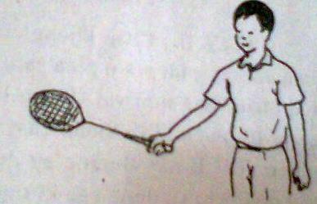  - Cách cầm cầu  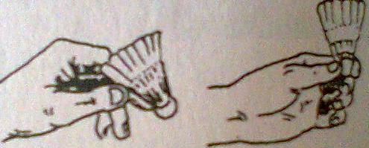  -Luyện tập tâng cầu tại chỗ bằng mặt vợt  * Củng cố: gọi 2-3 hs lên thực hiện  C .Phần kết thúc:  1. Hồi tĩnh:Cúi người thả lỏng, hít thở sâu, một số động tác vươn thở tay chân, điều hòa.  2. Nhận xét giờ học:- ý thức tham gia giờ học (tuyên dương hs tích cực- phê bình những học sinh chưa chú ý tập luyện.)  3.Giao bài tập về nhà.  Luyện tập tâng cầu trên mặt bằng vợt  4. Xuống lớp. | 8- 10’  2’  6’- 8’  1x200m  2l x 8n  2l x 8n  2l x 8n  2x15”  2x15”  2x15”  2x15”  28-30’  2-3’  10-12’  15 m  15 m  15 m  1-2 l  1-2’  14 -16’  1-2 phút  4-5 phút  1 – 2’ | Đội hình nhận lớp  0 0 0 0 0 0  0 0 0 0 0 0  0 0 0 0 0 0  ĐH khởi động  0 0 0 0 0  0 0 0 0  0 0 0 0 0  ĐH kiểm tra bài cũ  0 0 0 0 0 0  0 0 0 0 0 0  0 0 0 0 0 0  Giáo viên quan sát sửa sai  0 0 0 0 x  0 0 0 0 x  0 0 0 0 x  Đh chạy nhanh  - Cho 1-2 em thực hiện lại XP cao- chạy nhanh 30m.  - Giáo viên sửa sai kỹ thuật cho cả lớp thấy.  Giáo viên phân tích kỹ thuật động tác- hs lắng nghe và thực hiện kỹ thuật.  - Giáo viên sửa sai cho hs  ĐH thả lỏng  0 0 0 0 0  0 0 0 0  0 0 0 0 0  ĐH xuống lớp  0 0 0 0 0 0  0 0 0 0 0 0  0 0 0 0 0 0  Gv dặn dò nhắc nhở thêm
* Nhận xét, rút kinh nghiệm giờ dạy:

